В любой группе детского сада разворачивается сложная и порой драматичная картина отношений детей. Дошкольники дружат, ссорятся, мирятся, обижаются, ревнуют, помогают друг другу, а иногда делают мелкие «пакости». Все эти отношения остро переживаются и несут массу разнообразных эмоций. Часто игры детей сопровождаются слезами – кто-то толкнул, отобрал игрушку, сломал куличик, не уступил качели и т.д.
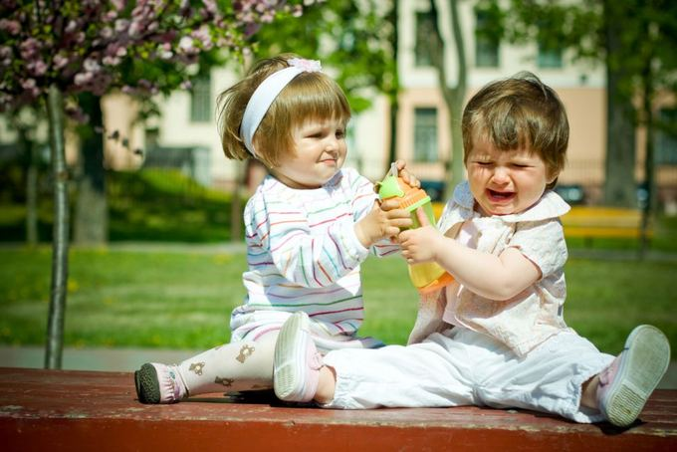
Но не все дети успешно усваивают уроки самообороны. Многие зажимаются ещё больше, поскольку не могут преодолеть страха и к тому же боятся вызвать неудовольствие родителей. А потому предпочитают поменьше жаловаться на обидчиков, скрывать свои переживания. Это порождает ещё большие проблемы, ведь, утрачивая опору в лице взрослых, ребёнок ощущает свою полную беззащитность. Поэтому родители должны помочь своему ребёнку научиться постоять за себя в любых конфликтных ситуациях.
СОВЕТЫ РОДИТЕЛЯМ
Какие образы и ключевые слова Вы используете, при общении с ребёнком?
Если родители будут рассказывать своему ребёнку о жестоком мире, он либо озлобиться и будет агрессировать на весь мир, так как он маленький и ему тяжело справиться с ним, либо замкнется и у него будет развиваться чувство страха.
Для нормального развития ребёнку совершенно необходимо верить, что мир добр. Если же ребенок думает, что он живет вокруг зла, и добро постоянно проигрывает, то страх будет тормозить его развитие как интеллектуальное, так и эмоциональное.
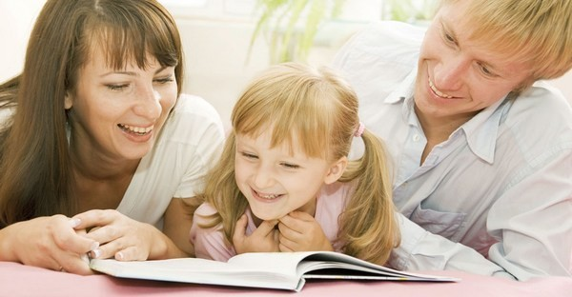
Поэтому, родители должны в первую очередь не выбивать из под него опору, а наоборот строить крепкий фундамент, рассказывая, что доброта и справедливость всегда побеждает.
Не обзывайте своего ребенка «нюней», «слюнтяем» и т. д.
Такое отношение к ребенку, приводит к тому, что он зажимается еще сильнее, так как не может преодолеть чувство страха.
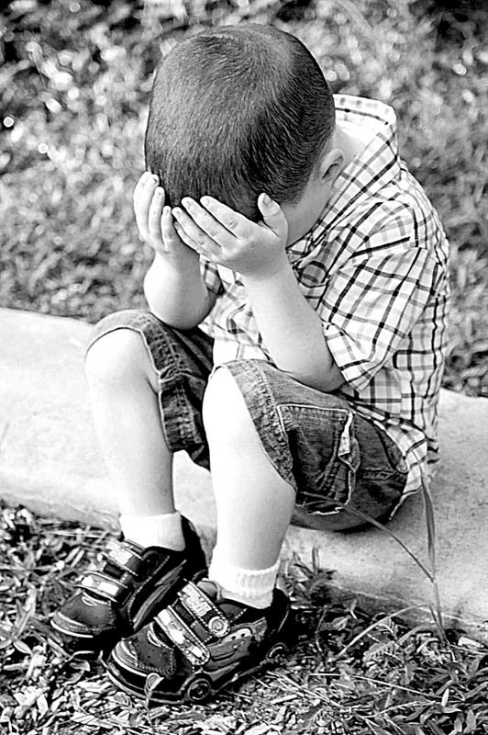
И что в итоге? Ребёнок перестает жаловаться на обидчиков, переживания держит в себе, доверие к родителям теряется.
Без обид
Постарайтесь донести до своего ребёнка, что обида – это естественное, но не конструктивное чувство. Подавайте ребенку личный пример отреагирования «обидных» ситуаций. Ведь человек, который постоянно обижается на других, отталкивает окружающих, и у него редко бывают настоящие друзья. Преодолевая чувство «обиды», ребёнок учится конструктивному разрешению конфликтных ситуаций в общении.
Преодоление страха
Важно помочь ребёнку преодолеть страх перед обидчиками. Это проще всего сделать в игровой ситуации, смоделировав в игре возможные случаи, которые могут иметь место на площадке или в группе детского сада.
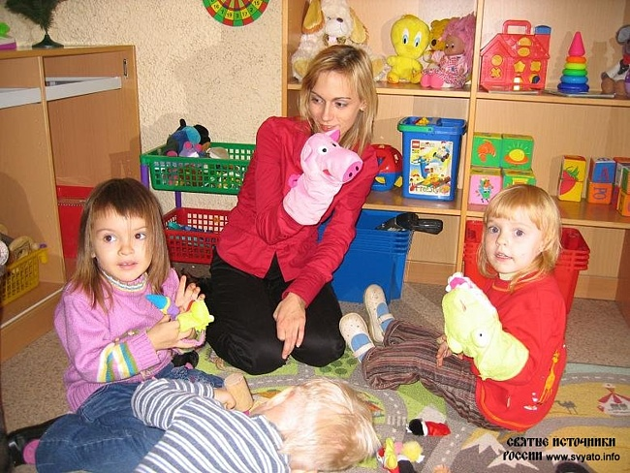
Пусть, например, у маленького зайки мишка отнимет мячик. Пусть малыш заступится за слабого, встанет на его защиту. Постепенно показывайте ребенку возможности мирного разрешения конфликта, основанные на чувстве жалости или симпатии к обидчику.
Вера в себя
Очень важно укреплять в ребенке уверенность в себе и чувство собственного достоинства. Ведь дети очень тонко чувствуют, кто более слаб и не сможет дать отпор, и именно такие ребята становятся объектом насмешек. В возрасте 6-7 лет для ребенка важна похвала и поддержка взрослых. Относитесь с пониманием к своему ребенку, чаще говорите, какой он умный, хороший, смелый, сильный. Докажите, что Вы доверяете ему, видите в нем взрослого ребенка и всегда готовы помочь. Ваша поддержка придаст ему уверенности в себе. Ребенок, который уверен в себе не только реже становится «жертвой», но и проще переживает обиды, если они все-таки случаются.
Оружие – слово
Если Ваш ребенок часто становится объектом едких шуток и «дразнилок», вместе с ним придумайте оригинальные ответы (вроде «обзываешь ты меня, переводишь на себя»). Совсем необязательно, чтобы ребенок использовал эти ответы. Уже одного знания, что ему есть что сказать в ответ на обидную шутку, придаст ему уверенности в себе.
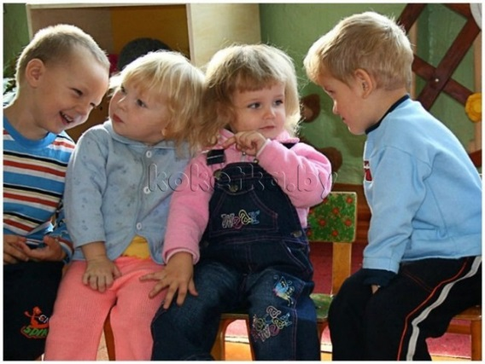
Разыграйте разные сценки, как можно ответить обидчику, и не только с помощью силы. Чем больше Вы найдете вариантов, тем больше шансов, что один из вариантов ребенок все-таки найдет для себя подходящим и использует его в разрешении конфликта.

МБДОУ д/с №99 г. Таганрог

Как научить ребенка постоять за себя 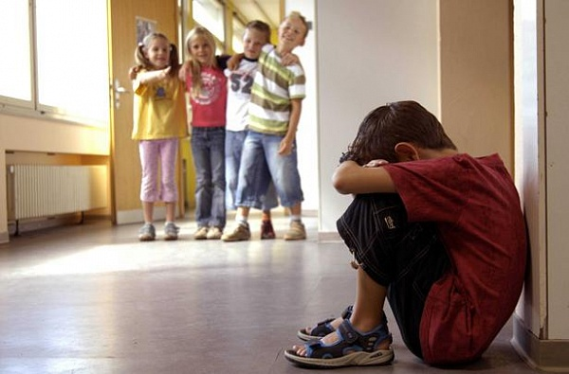

Воспитатель Гудым Наталья Геннадьевна
Сентябрь 2014г

